吴恩达RNN课程

符号定义：

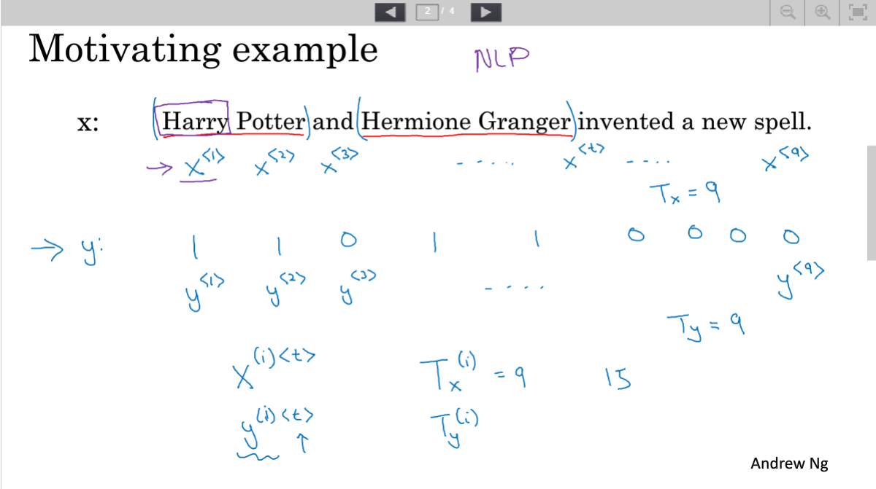

RNN的计算过程：

1. 前向传播

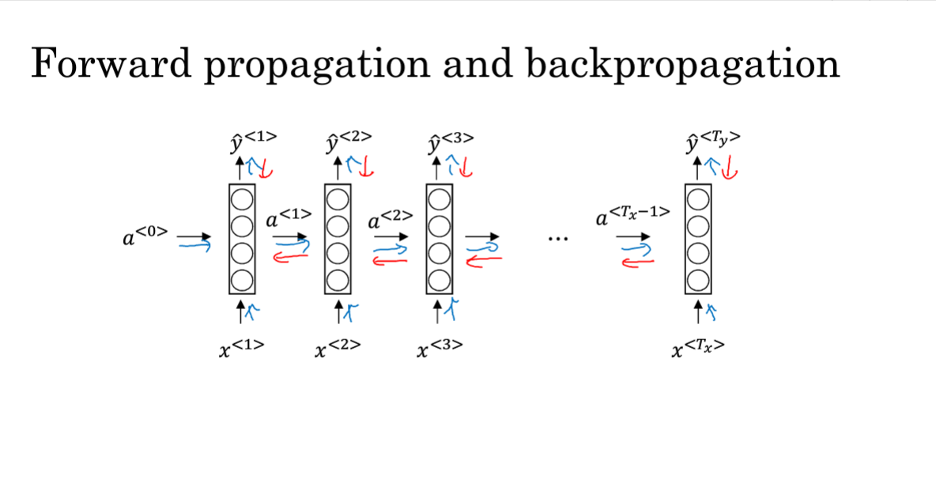

1. 反向传播

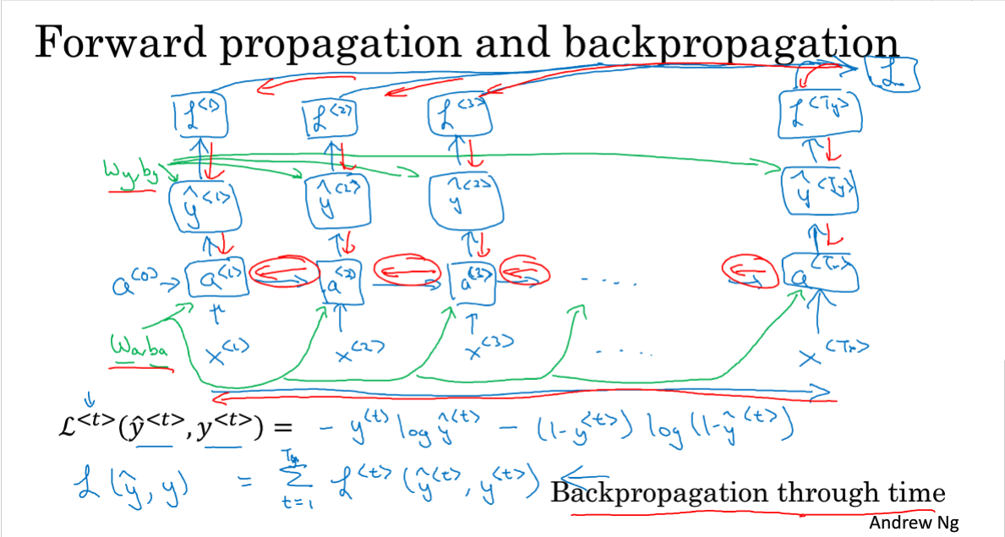

RNN应用举例

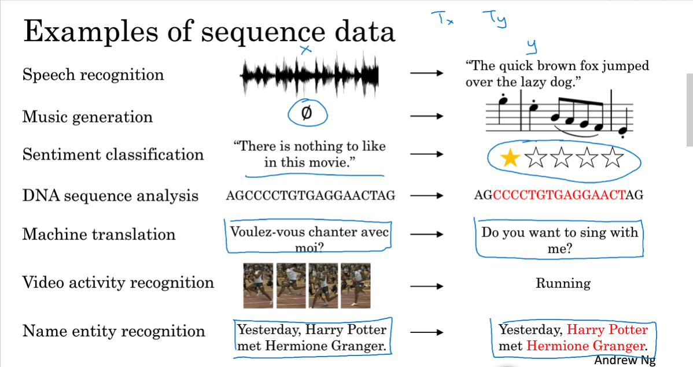

RNN分类

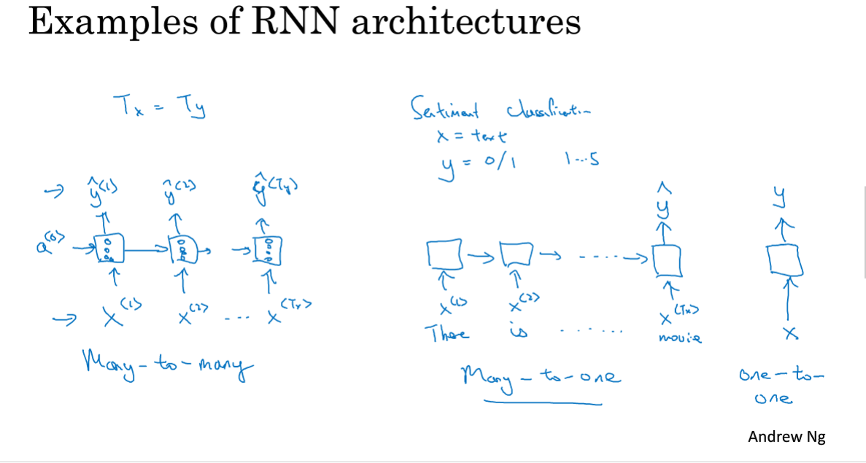

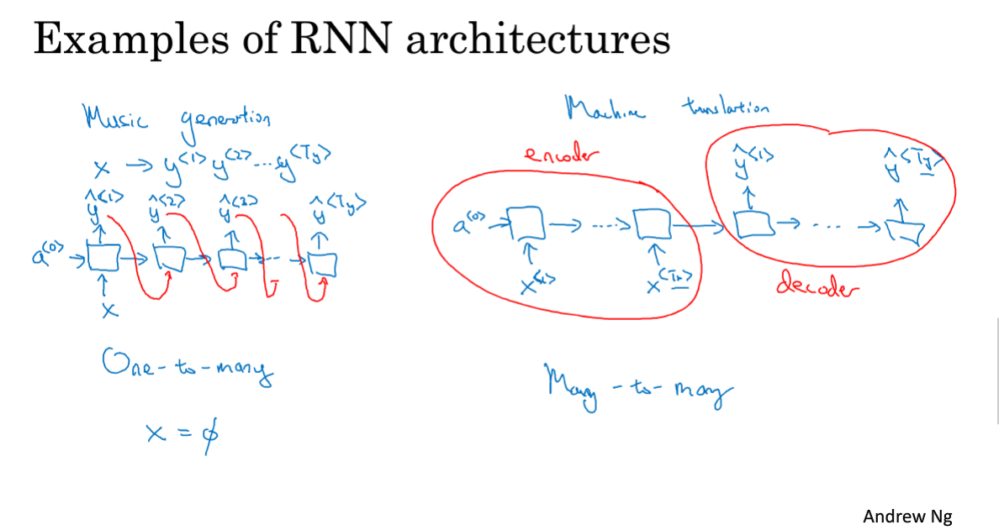

Many-to-many：多对多，输入长度与输出长度一致。

Many-to-one：多对一，语句情感分类，通过用户评论给电影打分。

One-to-one：一对一，最简单，使用普通神经网络即可实现，不需要使用RNN模型。

One-to-many：一对多，输入只有一个，输出一个序列（比如音乐生成：输入一个整数，生成相对应类型的音乐）。

